以多光电信息融合传感案例为引导的学研融合方法在教学中的探索

王 双a，江俊峰a，b，刘铁根a，b，代小爽a，b

（天津大学 a.精密仪器与光电子工程学院； b.光电信息技术教育部重点实验室，天津 300072）

［摘 要］针对新时代背景下，高等教育对创新型人才培养的需求，结合教学实际情况，提出将多光电信息融合传感的工程案例引入到课堂和实践教学中，以培养学生自主学习、解决复杂问题的能力为目标，把工程问题解决方法和创新思维引入到课程教学之中，并结合实践教学，通过理论和实践验证实现知识传授与能力的进一步提升，形成以项目工程实例为引导的课堂和实践学研融合方法。引导学生从“分立式被动学习”向“连续式主动学习”转变，从知识“死记硬背”向“灵活应用”转变。

［关键词］多光电信息融合传感；工程案例；学研融合；教学改革

［基金项目］天津大学精仪学院2023年本科教育教学改革研究项目“以工程案例为引导的学研融合教学方法研究与实践”（综合改革项目研究 2023-14）

［作者简介］王双（1982—），女，天津人，博士，天津大学精密仪器与光电子工程学院英才副教授，主要从事光纤传感与光电检测技术研究。

［中图分类号］G642.0 ［文献标识码］A ［文章编号］ ［收稿日期］

随着经济的发展、科技的进步，新的时代不断地为高等教育提出新的课题。针对高等教育对创新型人才培养的需求，从事创新工作不仅需要扎实的专业知识，同时也需要具备良好的科学素养[1-3]。光电检测技术是光电信息技术的主要技术之一，以其非接触、高精度、高速度、实时等特点成为现代检测技术最重要的手段和方法之一，在工业、农业、军事、航空航天以及日常生活中皆有着非常广泛的应用[3-5]。因此，“光电检测技术”和“电路信号与系统”课程是相关工科专业学生必须掌握的一门课程。以往教学过程中，以教师课堂讲授、学生被动接受为主，不能发挥学生学习的积极性和主观能动性；在课程实践环节方面，对学生综合应用能力培养和锻炼的综合性实验设置少。在毕业设计中发现，不少学生在遇到光电检测技术领域的实际问题时，不知如何入手解决。这显然难以适应新形势下国家对复合型人才的培养目标。此外，在教学内容方面没有很好地体现出“光电检测仪器”的主题，有的过于注重光学知识，讲授工程光学和现代光学的内容，有的过于注重光电子学理论知识，有的则简单地罗列光电测试相关技术，缺乏系统性，学生难以对创新过程形成一个完整的观念。

天津大学开设的“光电检测技术”和“电路信号与系统”课程已成为学生进行仪器创新性思维训练的重要途径和业内单位高度认可的核心专业课[6]。多光电信息融合传感技术作为光电检测的重要技术组成部分，已经被广泛的应用于航空航天、生命健康、基础设施建设等领域，与我们的生活息息相关。本文将多光电信息融合传感的工程案例引入到光电检测技术的课堂和实践教学中，形成教学与科研的良性互动，达到“以研促教，以教升研”的教研相济目标。把科研方法和创新思维自觉地引入教学中，有助于培养学生自主学习、解决复杂问题的能力，达到知识传授与能力提升的有机结合，形成良好地双向促进。

**一、学研融合教学方法**

将多光电信息融合传感工程案例引入到课堂和实践教学中，以培养学生自主学习、解决复杂问题的能力为目标，研究教学知识难点、关键点与工程实例、实践有机结合的切入点，把工程问题解决方法和创新思维引入到课程教学之中，并结合实践教学，通过理论和实践验证实现知识传授与能力的进一步提升，形成以项目工程实例为引导的课堂和实践学研融合方法。

借助优势科研平台，将众多科研项目工程实例中的研究思路、解决方案、具体理论方法进行整合提炼，剥离出其中关联的知识点，以此为契机调整部分课堂教学内容，增加重点知识中工程实例的讲解，通过工程案例为学生提供知识的实际应用场景。对工程案例的分析可以帮助学生更深入地理解理论知识的内涵和适用性，感受到理论知识在实际工程中的价值和作用，增强学习兴趣和动力，加深对知识的理解和记忆。

除课堂教学外，尝试将项目工程案例引入到实践教学中，在理论知识实践的基础上积极搭建工程实例与实践的桥梁，通过案例分析、实验操作、项目实践等形式，引导学生将理论知识应用到具体的工程案例中，并通过反馈和讨论，加深学生对理论与实践的理解和认知。在实践教学实际案例的研究和解决过程中，学生需要积极主动地进行学习和探索，从而实现更好地培养学生的综合能力和创新思维，培养他们主动思考和自主学习的能力，有助于学生在今后的学习和工作中更好地适应和应对各种复杂问题和挑战。相应地，通过实践教学与学生的接触和交流，更深入地了解学生在学习过程中关心的问题，学习上的难点，有助于对后续教学工作的改进和提高。

**二、****学研融合教学机制**

本文提出围绕工程案例与课堂和实践教学的学研融合方法，形成教学案例并进行实施。将课程中来源于工程应用问题概括的知识点，再次回归到实际工程问题的解决案例中，在课堂教学数学描述的基础上，把握概念的物理意义，并通过工程案例和实践教学结合，掌握知识点对应的工程实质，培养学生分析和总结的能力，满足国家向工程教育强国转变的教学需求。

工程问题的引入（盾构机刀头磨损检测、航空飞机风洞测试、海洋大压力传感等等）可以帮助学生更深入地理解该知识点的内涵和实用性，感受到理论知识在实际工程中的价值和应用，增强了学生的学习兴趣和动力，加深对知识的理解和记忆。同时引导学生将理论知识应用到具体工程案例中，加深学生对理论与实践的理解和认知。以实际工程案例作为背景，引入实践教学，可以更好地培养学生的综合能力和创新思维，培养他们主动思考和自主学习的能力，有助于学生在今后地学习和工作中更好地适应和应对各种复杂问题和挑战。以“光电检测技术”课程为例的学研融合教学机制如图1所示。结合新时代背景下的工程发展和需要，引入最新的实际案例，与日新月异、蓬勃发展的科技进步成果紧密相连，让学生们即能深入理解经典理论，又能时刻跟进新技术、新发展。

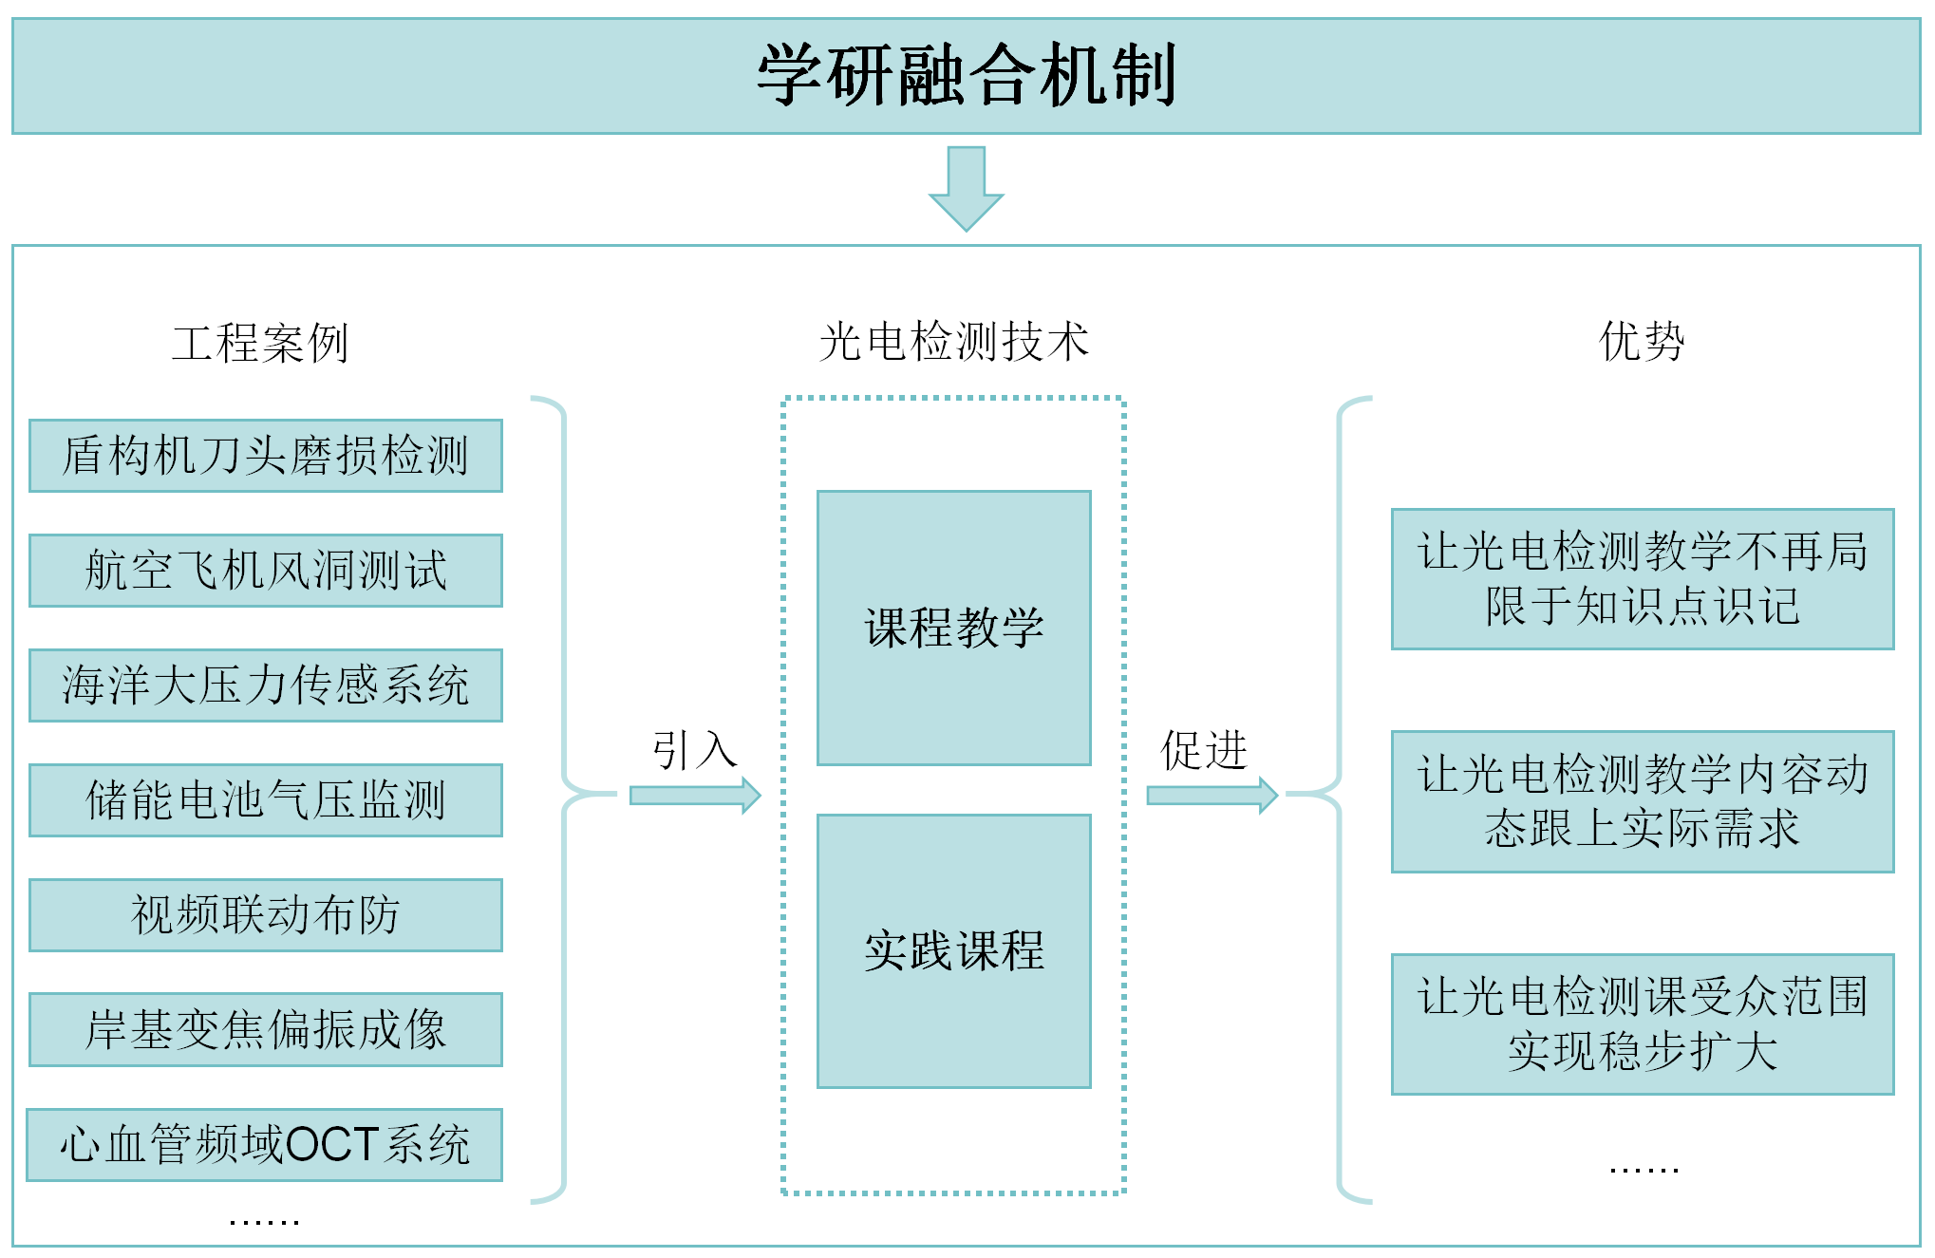

图1 “光电检测技术”学研融合机制

**三、学研融合教学具体案例**

案例一：开展以科研为主线的教学方法研究与实践。课程教学中将光电检测技术的优秀科研成果光纤传感引入到教学中，启发式让学生了解到如何灵活应用所学知识，通过以此主线贯穿在整个教学过程中，让学生在教学过程中体会到科研方法和科学思维。如在光电干涉检测教学中，我们引入基于低相干技术的白光保偏光纤分布式偏振耦合检测仪，在教学时先从导航技术引到光纤陀螺，进而抛出“保偏光纤环偏振耦合点对光纤陀螺精度提高的困扰”，并向学生提出“如何定位偏振耦合点和测量偏振耦合强度”的问题，在学生思考讨论的基础上，通过回顾相干光和低相干光的各自优势提出解决思路，并按科研过程讲述每一个教学内容。通过在教学中融入科研，模拟科研过程，使学生真实面对科研实践，培养造就一批批紧贴时代脉搏，不断锐意进取的人才。如在光电图像检测技术与系统的教学中，基于盾构管片的自动拼装的项目研究背景，我们引入具体案例“基于深度学习和结构光目标增强的盾构管片特征物识别和光电信息提取方法”，在教学讲授的基础上，让学生们深刻理解到光电图像检测技术的应用场景和应用前景，这使得学生对科研产生一个全新的认识，而不再限于书本，引导学生学会利用光电检测的相关知识来解决各领域所面临的挑战。

案例二：突出“科研为主线”特点，进行实验内容和实验手段创新，实验设置服从教学需要，教学、实验融为一体。积极探索光电检测技术综合性实验和设计性实验的开展。从原来“有什么条件就开什么实验”到“需要什么条件、创造条件开实验”的观念转变，进行实验创新，体现出科研主线特点。如在光电衍射检测技术与系统的实验环节，专门定制设计的衍射实验装置，学生可在常规衍射测量的基础上，自行设计调整零部件和参数完成分离间隙衍射和反射衍射测量，使学生对所学的光电检测原理和方法有更全面的认识，提高学生独立思考、综合分析和运用知识的能力，使教学、实验融为一体。如在光纤传感检测技术与系统的实验环节，鼓励学生自行设计光纤压力、温度、应变、折射率等物理量的传感器，并分别从灵敏度、检测精度、测量范围以及应用领域等角度来综合衡量光纤传感器性能，在这个过程中，学生切实体会到科研和创新的魅力，真正找到感兴趣的点，并利用光电信息技术教育部重点实验室的有利条件，通过组织学生参观与教学密切相关的实际开展的前沿科研项目给学生以更直接的感触。

**结束语：**

基于“光电检测技术”和“电路信号与系统”课程平台，完成以多光电信息融合传感工程实例为引导的学研融合教学方法改革，建立一套项目工程典型实例，与课堂教学和实践教学结合形成改革方案，把项目工程问题解决方法和创新思维引入课程教学之中，为学生创造自主开展学习活动的空间，为专业基础课程提供一套可借鉴的项目式课程方案和案例。进一步增大该课程影响力，覆盖满足更多学生的学习需求，有助于促进国家由工程教育大国转向工程教育强国，真正培养造就一大批创新能力强的工程技术人才。

**参考文献**

1. 明海，陈博，章江英. 大力加强光学专业学生的素质教育和创新能力培养[——促进光学、光电类高等人才的培养](http://epub.cnki.net/kns/detail/detail.aspx?QueryID=1&CurRec=1&recid=&FileName=GDJY200404003&DbName=CJFD2004&DbCode=CJFQ&pr=" \t "_blank)[J].光电子技术与信息, 2004,17(4) : 15-18.
2. 王启立，胡亚非，何敏. 将科研项目带入课堂，将学生带入科研训练计划——研究型大学专业课程教学改革探讨[J].化学工程与装备, 2010, 5, 12-14.
3. 丁振扬,田庆国,汪毅,等.课程思政指导下“工程设计”科研式实践课程创新[J].教育教学论坛,2022,(24):185-188.
4. 刘铁根，江俊峰，胡浩丰，等. “光电检测技术与系统”实验教学的改革探讨[J]. 教育教学论坛, 2018(4):259- 262.
5. Hall D G, Powell R C. Optics education: encouraging an integrated approach[J]. Optics and Photonics News, 1998, 9(9): 18.
6. 朱湘萍，包本刚，光学教学中培养学生科研能力模式的探析[J].湖南科技学院学报，2012, 33(4), 52-54.
7. 江俊峰,刘铁根,刘琨.面向新工科的光电检测技术混合式课程构建[J].教育教学论坛,2023,(40):122-125.

Exploration of the Learning and Research Integration Method in Teaching Guided by the Case of Multi-optoelectronic Information Integrated Sensing

WANG Shuanga, JIANG Jun-fenga,b, LIU Tie-gena,b, DAI Xiao-shuanga,b

1. School of Precision Instruments and Opto-Electronics Engineering, b. Key Laboratory of Opto-Electronics Information Technology, Ministry of Education, Tianjin University, Tianjin 300072, China)

Abstract: In view of the demands of higher education for the cultivation of innovative talents in the context of the new era, combined with the actual situation of teaching, it is proposed to introduce the engineering case of multi-optoelectronic information integrated sensing into the classroom and practical teaching. With the goal of cultivating students' ability to learn independently and solve complex problems, engineering problem solving methods and innovative thinking are introduced into the course teaching. Incorporating practical teaching, we realize knowledge transfer and further enhancement of ability through theoretical and practical verification, creating a method of integrating classroom and practical learning and research guided by project engineering cases. Guiding students from “discrete passive learning” to “continuous active learning”, and from “rote memorization” to “flexible application” of knowledge.

Key words: multi-optoelectronic information integrated sensing; engineering cases; learning and research integration; teaching reforms